25 октября 2024 состоялась первая встреча в клубе «Устойчивая семья». Участники познакомились, обсудили правила групповой работы и в рамках программы клуба проведено занятие по теме «Откуда мы родом». Каждый участник составил генограмму своей семьи, изучил ресурсы рода, определил насколько комфортно ему живётся в своей семье и чтобы он хотел изменить в семейной системе. После встречи участники поделились своими впечатлениями.

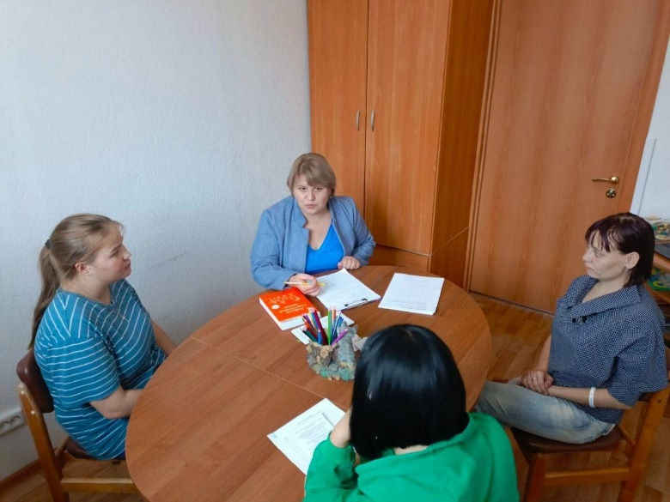

15.11.2024 на очередном занятии в клубе «Устойчивая семья», психолог Наталья Александровна Азарова использовала метафорические ассоциативные карты.  
Новый метод заинтересовал родителей, внес позитивное оживление в работу группы. Ведь такой прием позволяет погрузиться в детские воспоминания, снять психологические барьеры в общении и легко ответить на вопрос: «Когда я была ребенком, я...»

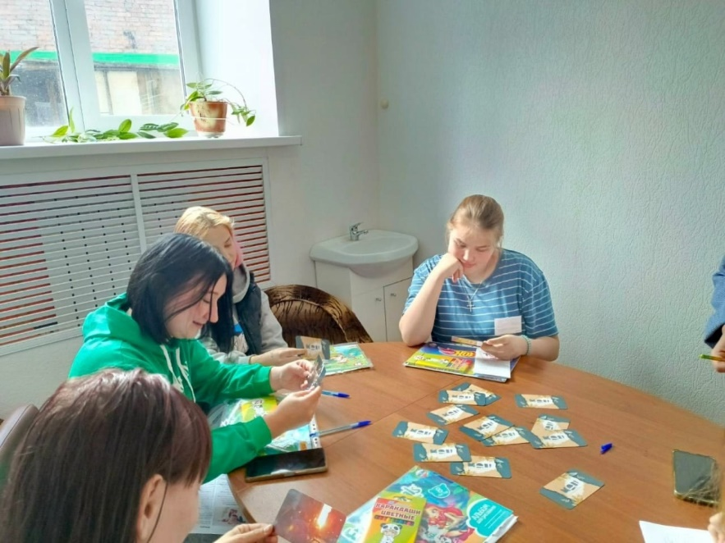

20.12.2024 г. в клубе «Устойчивая семья» состоялась очередная встреча, на которой родители была предложена психологическая игра «Сердце семьи». С помощью заданий игры и метафорических ассоциативных карт, родители смогли ответить на такие вопросы: «Как я могу порадовать членов своей семьи?», «Как мне понять, счастлив ли мой ребёнок?», «Как я могу оценить итоги года для моей семьи? Какой он был для нас?» и т.д. В преддверии Нового года специалисты отделения по сопровождению семей с детьми провели с родителями полезный мастер-класс по изготовлению новогодних украшений, которые легко можно сделать с детьми дома: ёлка из шишек, новогодние поздравления из голографической цветной бумаги.

